Одри
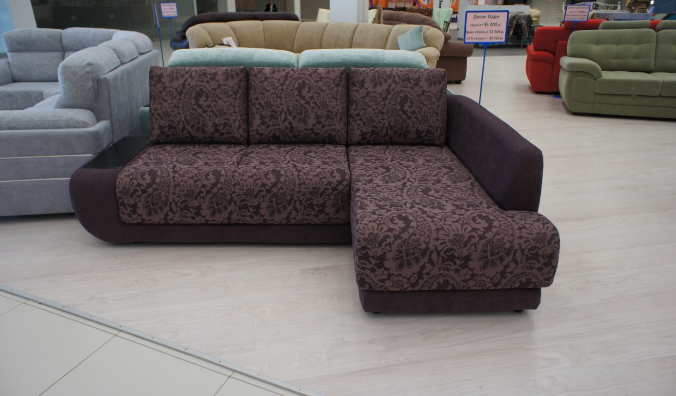
Угловой диван-кровать с канапе.
Всем кто заботится о своем здоровье, кому важен здоровый сон-диван «Одри» подойдет идеально. Этот угловой диван, его практичность, универсальность, надежность будут оценены его владельцем в полной мере. Модель оснащена механизмом «Пума» м-м Пума (нажмите Ctrl и щелкните ссылку), изготавливаемый на Окуловском заводе мебельной фурнитуры. Механизм «Пума» — оригинальный, но простой и удобный по своей сути принцип раскладывания диванов. В такой мягкой мебели передняя часть поднимается, плавно выносится вперед и становится на упоры, а на освободившееся место поднимается вторая половина кровати. Все, что потребуется владельцу, — это убрать подушки для спинки и потянуть на себя сидение. Остальную работу выполнит механизм «Пума». Особая синхронизирующая система обеспечивает удобство использования дивана на ежедневной основе, высокую надежность и впечатляющий комфорт. Кроме того, диваны с таким принципом раскладывания достаточно компактны за счет того, что максимально эффективно используют внутреннее пространство мебели, легко вписываются даже в самое скромное пространство комнаты. По желанию заказчика модель выполняется как с правым, так и с левым углом.
Под сиденьем канапе находится вместительный бельевой ящик, имеющий ламинированное покрытие, что позволяет легко протирать его от пыли. Механизм подъёма канапе оснащён системой открывания "газлифт". Декоративная накладка выполнена из МДФ и покрыта натуральным шпоном.
Материалы, используемые для изготовления каркаса: Фанера, ДВП, ДСП, картон, брус (сосна), ЛДВП, ЛДВП.
Механизм трансформации: Пума.
Опора сидения: металлокаркас, жесткие тканевые ремни.
Мягкие элементы: ППУ, Холкон, Спанбонд.
подушки - полиэфирный наполнитель (аэропух) или ППУ (крошка).
Опоры: 1) пластмассовые.
2) деревянные (венге, шоколад)
Декоративная накладка: 1) МДФ и покрыта натуральным шпоном (венге, шоколад).
2) МДФ с покрытием из основной ткани.
Модель разбирается на 2 модуля.

Габаритные размеры Одри:
Одри Диван
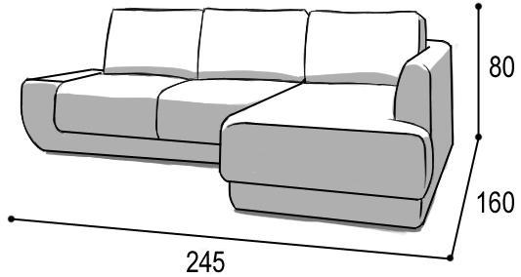 |  |  | Механизм "Пума"  спальное место параллельно спинке,  оттоманка с ящиком для белья.  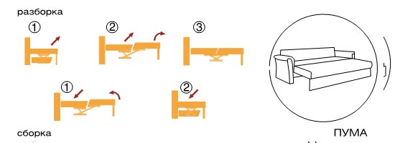
Габаритные размеры |  |  | Размеры спального места |  |  | Дополнительно
Глубина  (см) | Ширина  (см) | Высота  (см) | Глубина  (см) | Ширина  (см) | Высота  (см) | Глубина со сп. местом (см) | Высота/глубина  сиденья(см) | м3, кг
160 | 245 | 80 | 145 | 200 | 45 | 160 | 45/60 | 2,2 м3,  60кг*-1Д +  66кг*-2Д с От
● Габаритные размеры каждого модуля могут иметь отклонения ±2см.
1диван 1580*970*700-1,08м3-60кг
2Диван 1600*860*700-0,96м3-66кг
*Масса изделия может отличаться в зависимости от материала обивки (Нк,кз) .

Варианты исполнения:
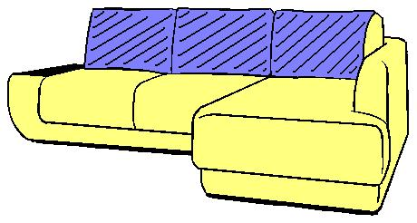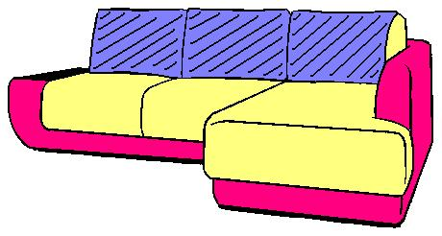
Вариант 1 Вариант 2
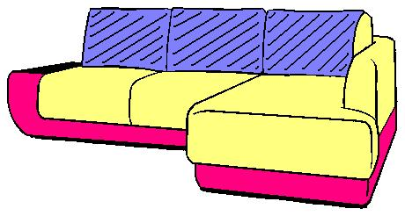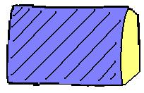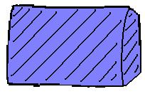
Вариант 3 Стандартные Не стандартные
Мебель упаковывается в полиэтиленовую пленку (бесплатно), упаковка картоном производиться за дополнительную плату диван - 150р. (необходимо указать в заявке).

